------------------------------------------------------------------------------------------------------------------------------



Trabalho realizado por: Guilherme Simão Nº15

--------------------------------------------------------------------------------------------------------------------------------------

Manual

de

Administrador

**Índice**

**Credenciais ADMIN:** 2

**Menu Apagar Fichas de Clientes – Admin** 3

**Menu Apagar Encomendas - Admin** 3

**Menu Apagar Orçamentos – Admin** 3

**Menu Registar Utilizadores - Admin** 4

**Contactos** 4

# **Credenciais ADMIN:**

**USER:** Administrador

**PASS:** kQNv2mj3A8qvpMAM

# **Menu Apagar Fichas de Clientes – Admin**

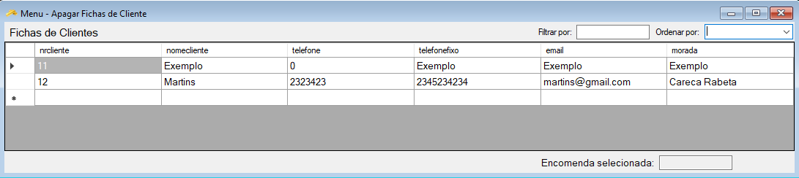**1-** Neste menu apaga-se as fichas de clientes, isto é útil para quando as pessoas do atendimento se enganam no nome da pessoa e querem mudar, para apagar a ficha do cliente precisa de apagar primeiro todas as encomendas e orçamentos associados aquele cliente, caso não tenha, só clicar em cima do cliente que irá aparecer o botão apagar para clicar.

**Nota:** Se isto não der verifique se tem alguma encomenda ou orçamento associado a ele, caso não, contacte-me.

# **Menu Apagar Encomendas - Admin**

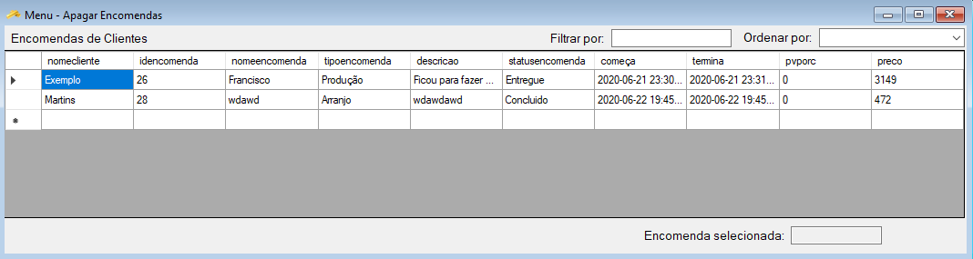**1-** Este menu, é igual ao de apagar as fichas de cliente, só consegue as apagar se apagar primeiro os orçamentos que tem associado a encomenda. **Nota:** Se isto não der verifique se tem algum orçamento associado a ele, caso não, contacte-me

# **Menu Apagar Orçamentos – Admin**

**1-** Este menu é igual ao de apagar fichas de clientes e encomendas, aqui para apagar apenas tem que selecionar o orçamento que quer apagar e clicar no botão apagar que vai aparecer quando selecionar o orçamento.

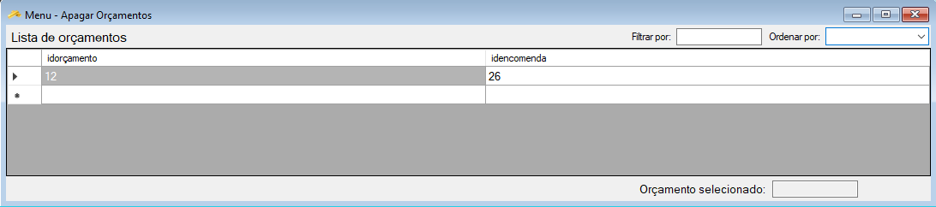

**Nota:** Caso não funcione, contacte-me.

# **Menu Registar Utilizadores - Admin**

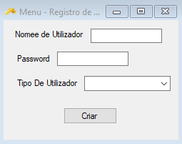**1-** Neste menu , pode registar os utilizadores dos colabores, para o fazer basta preencher os campos e selecionar o tipo de utilizador.

**Nota:** Caso não consigo registar, verifique se preencheu todos os campos, se preencheu e não por favor contacte-me.

# **Contactos**

**Telefone:** +351 910938701

**Email:** guilhermsimao0903@gmail.com